      - ClockBufferDF芯粒
表 1 ClockBufferDF芯粒自测试记录表
要 素 | 内 容
场景编号 | 02-01-ClockBufferDF
场景名称 | 芯粒功能模型测试
场景描述 | 测试时间：2026年11月3日  测试地点：上海市浦东新区利川路89弄17号E2栋  参与单位：上海芯源创新中心  实施单位：上海芯源创新中心
测试对象及考核指标 | 1. 验证json配置加载成功，name、version、latency、power、area读取接口返回值与配置一致；  2. 验证输出电平与互补：Q/QN在VOL~VOH之间摆动，Q+QN=VOH+VOL；  3. 验证频率跟随与边沿：1GHz差分输入下输出沿与输入判决沿一一对应、方向一致，10%~90%上升/下降时间为0.8×tr_tf；  4. 验证±50mV输入迟滞：差分±40mV时输出保持，差分±60mV时恢复翻转；  5. 验证传播延迟与抖动（0.1ps步长）：延迟均值为propagation_delay+tr_tf/2，延迟标准差与附加抖动0.99ps一致（误差小于10%）。
测试流程 | <测试步骤>  1. 检查模型文件夹。  2. 施加激励并运行仿真。  3. 数据采集与比对：采集输出数据、输出波形、输出图像等，与芯粒功能描述进行比对。  4. 测试结论判定：确认各项功能行为与文档描述一致，则测试通过。 | <预期结果>  - 模型文件夹包括源代码和配置文件等。  - 模型配置加载成功，无异常报错，参数生效。  - 功能行为与文档描述一致。  - 仿真运行稳定，无异常报错。 | <实际结果>  - 模型文件夹包括源代码和配置文件等。  - 模型配置加载成功，无异常报错，参数生效。  - 功能行为与文档描述一致。  - 仿真运行稳定，无异常报错。
实际结果与预期结果对比 | 步骤1：√符合 □基本符合 □不符合  步骤2：√符合 □基本符合 □不符合  步骤3：√符合 □基本符合 □不符合  步骤4：√符合 □基本符合 □不符合  （对应测试步骤，逐项填写实际结果是否符合预期结果）。
合格判据 | 步骤全部执行成功并达到预期结果要求，则判定合格，否则不合格。
总体测试结论 | √符合 £基本符合 □不符合  （所有测试步骤的实际结果均符合预期结果，则为符合；存在一个及以上不符合，则为不符合；其他为基本符合）。
测试人员/时间 | 【待填写】/2026年11月3日
备注 | 测试环境：Ubuntu 20.04.6 LTS（WSL2），GCC 9.4.0，SystemC 2.3.4、SystemC-AMS 2.3.4（C++17），CMake 3.16.3。

测试结果说明：
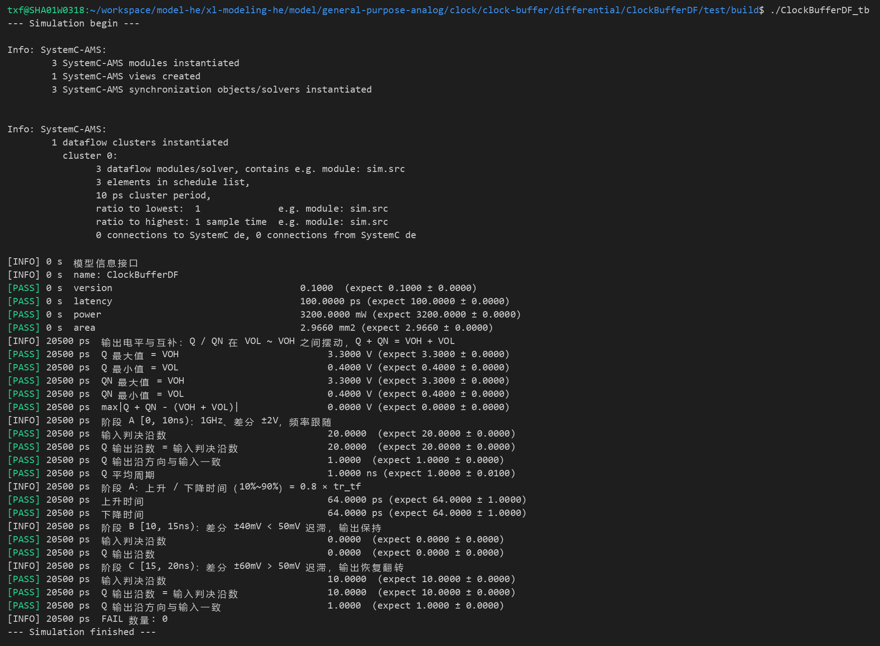
图 1 功能测试（10ps步长）
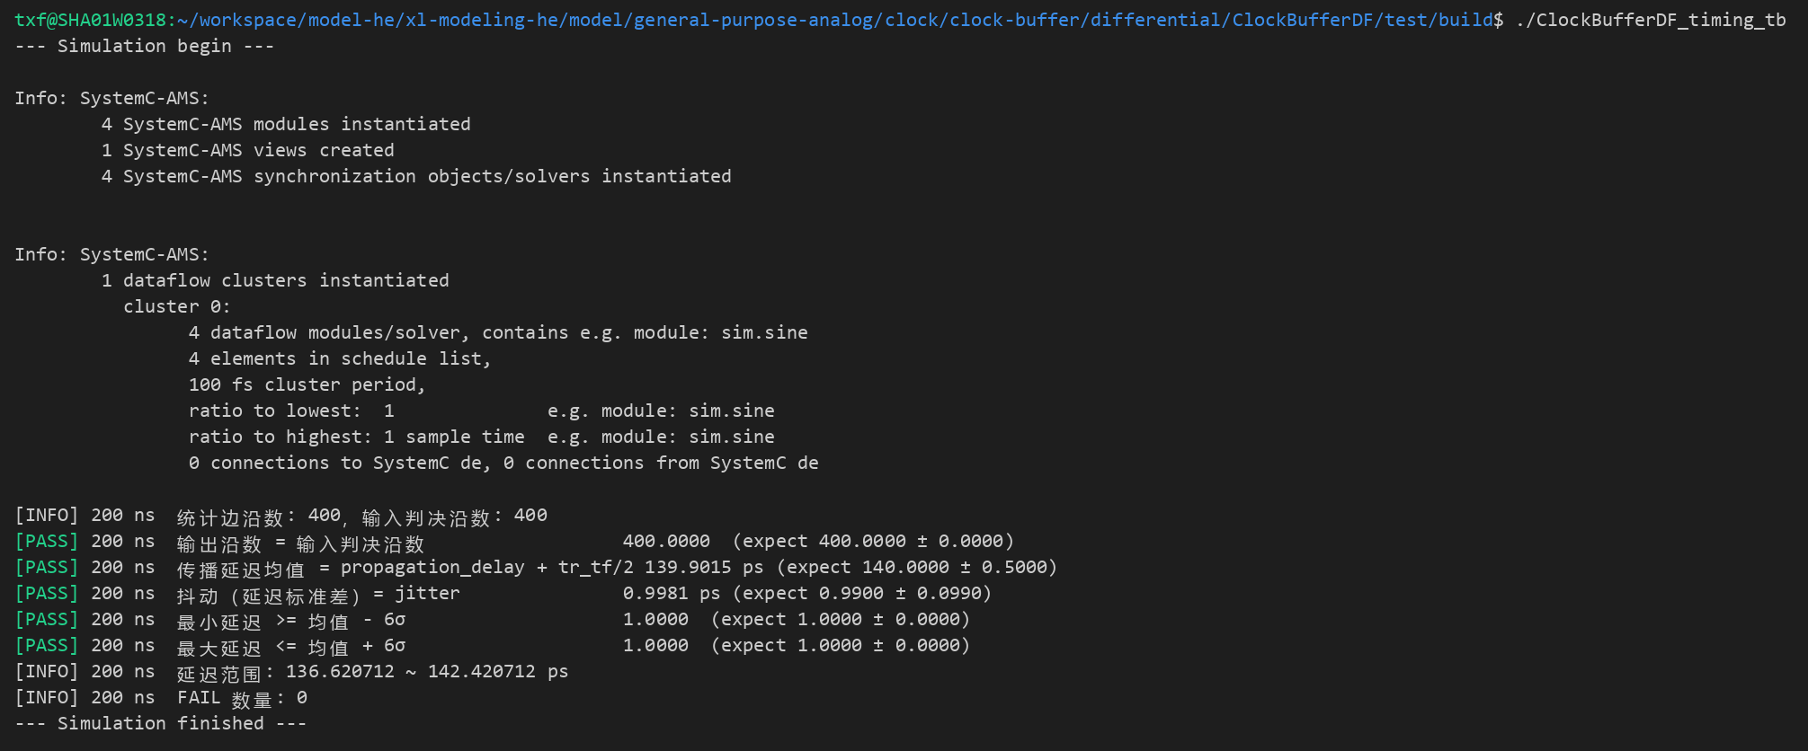
图 2 时序测试（0.1ps步长）
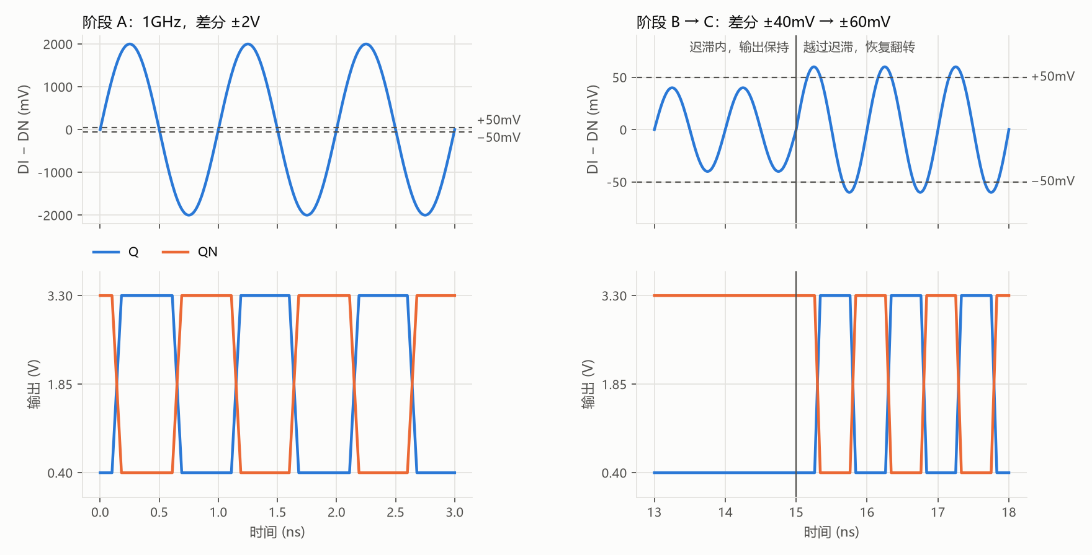
图 3 功能测试波形（wave.dat）
测试分为两个测试平台：ClockBufferDF_tb为功能测试（TDF步长10ps，20项检查，图1），ClockBufferDF_timing_tb为时序测试（TDF步长0.1ps、时间分辨率1fs，5项检查，图2），共25项检查全部通过，0项失败。图3为功能测试平台输出的wave.dat波形。
功能测试激励：DI/DN为反相正弦，阶段A（0~10ns）为1GHz、差分±2V；阶段B（10~15ns）为差分±40mV；阶段C（15~20ns）为差分±60mV。输出电平为0.4V/3.3V，Q+QN恒为3.7V；阶段A输入判决沿与Q输出沿均为20个，方向一致，平均周期1.000ns，10%~90%上升/下降时间均为64ps（tr_tf=80ps的0.8倍）；阶段B差分未超过±50mV迟滞，输出保持不翻转；阶段C输出恢复翻转（10个沿）。
时序测试激励为1GHz、差分±2V正弦，仿真200ns，统计400个边沿。传播延迟（输入差分越过±50mV至Q越过50%电平）均值为139.90ps，与propagation_delay+tr_tf/2=140ps一致（模型先延迟100ps，再以80ps线性成形，50%点晚tr_tf/2）；延迟标准差为0.998ps，与附加抖动0.99ps一致；延迟范围136.62~142.42ps，均在均值±6σ以内。模型的延迟线按TDF步长取整，ps级抖动须用远小于抖动的步长评估，以10ps步长仿真时抖动被量化为约5ps，因此时序指标单独以0.1ps步长测试。
参数来源说明：附加抖动0.99ps、输出偏斜0.98ns、最高工作频率4.01GHz、动态电流0.99A、动态功耗3.2W及芯粒尺寸1621µm×1830µm（面积2.966mm²）取自BXL-D3-04数据手册（2026年4月21日）表4、表5实测值。以下参数数据手册未给出，沿用xl-modeling BXL_D3_04.perf.json：传播延迟100ps、上升/下降时间80ps、输入迟滞±50mV、输出高/低电平3.3V/0.4V。按该输出电平，输出共模为1.85V、差分摆幅为2.9V，与差分时钟输出的常见电平不符，待研制单位确认。
模型建模范围：模型仅建模1对差分输出Q/QN，BXL-D3-04的8路输出、0.98ns输出偏斜及芯片使能CEN未建模；功耗、面积为固定值，不随工作频率变化。

